SECRETARIA MUNICIPAL DE EDUCAÇÃO
E.M.E.B. ALFREDO GOMES
E.M.E.B. PROFESSOR VITOLDO ALEXANDRE CZECH
PROFESSORA: MARILENE DE OLIVEIRA
1º ANO

SEQUÊNCIA DIDÁTICA – ARTES

TEMA: TRABALHANDO AS EMOÇÕES CONTEÚDO: PRODUÇÃO ARTÍSTICA;

TRABALHAR AS EMOÇÕES DESDE CEDO É FUNDAMENTAL. É O RECONHECIMENTO DAS EMOÇÕES QUE IRÁ NOS AUXILIAR A COMPREENDÊ-LAS, LIDAR MELHOR COM AS SITUAÇÕES E O COM AQUILO QUE SENTIMOS SOLUCIONAR CONFLITOS COM MAIS FACILIDADE E COM MENOS SOFRIMENTO. É O INÍCIO DO PROCESSO DE INTELIGÊNCIA EMOCIONAL, QUE FAVORECE TAMBÉM O APRENDIZADO.
MUITAS VEZES UMA CRIANÇA CHORA PARA CONSEGUIR O QUE QUER, POR EXEMPLO, EXATAMENTE PORQUE NÃO SABE COMPREENDER E DESCREVER AS SUAS EMOÇÕES, NÃO SABE EXPRESSÁ-LAS DA FORMA MAIS EFICAZ, ENTÃO DISPÕE DA REAÇÃO QUE CONHECE E QUE ACREDITA SER A ÚNICA POSSÍVEL: CHORAR. ISSO EXPLICA TAMBÉM DIVERSOS COMPORTAMENTOS, COMO: UMA CRIANÇA QUE PASSA POR UM PROCESSO DE LUTO OU DE CONFLITOS EM CASA E PASSA A SE COMPORTAR DE MANEIRA AGITADA E AGRESSIVA POR NÃO COMPREENDER O QUE ESTÁ SENTINDO E NÃO SABER LIDAR COM ESSES NOVOS SENTIMENTOS.

1-ATIVIDADES: CAÇA-PALAVRAS DAS EMOÇÕES

ENCONTRE AS EMOÇÕES (TRISTEZA, SURPRESA, ALEGRIA, RAIVA, CHORO, MEDO, GARGALHADA) E PINTE CADA PALAVRA UMA DE CADA COR DIFERENTES
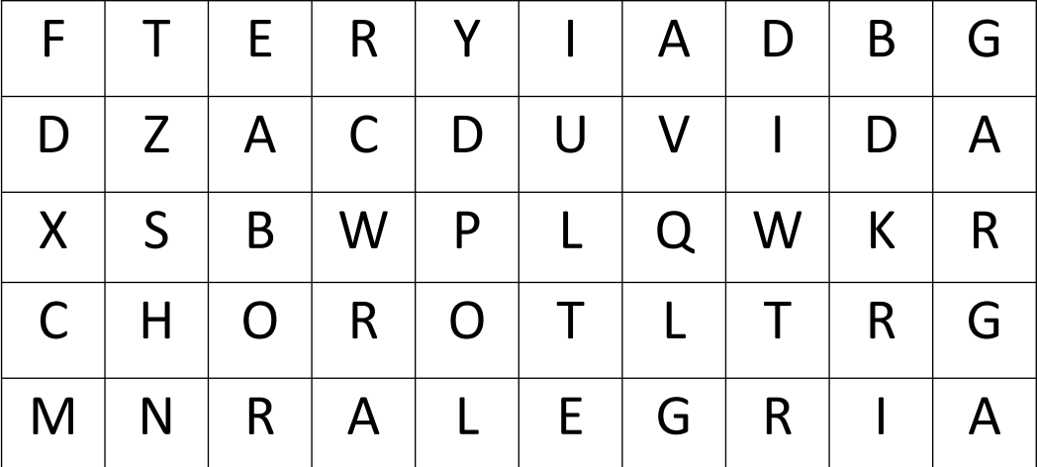
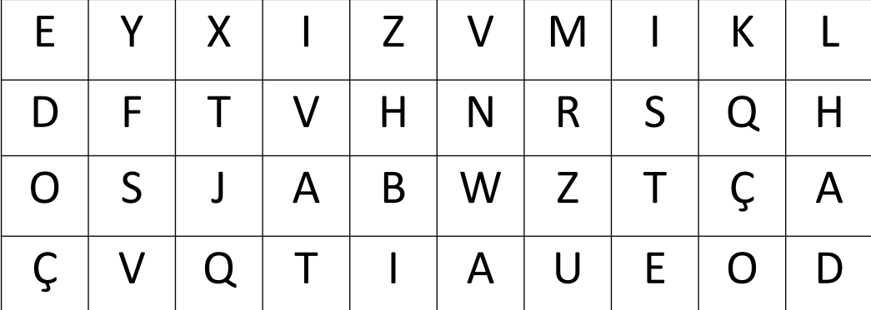
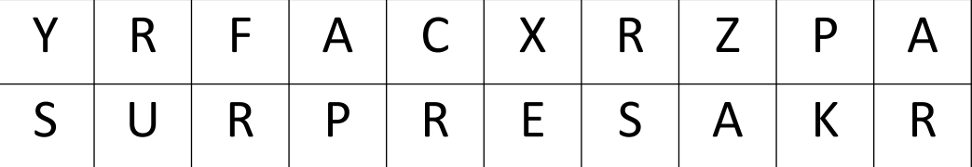

2-ATIVIDADE: SEGUE ALGUMAS IMAGEM DE EMOÇÕES ABAIXO PARA ESCOLHER UMA E DESENHAR NO CADERNO.

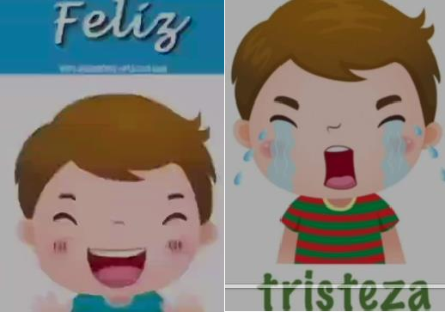
IMAGENS

